Решение проблемы повышенного шума, вызванного прилипанием термоблока, в машинах серии 2142
Дефект: Во время печати/копирования возникают ошибки 08 и 21 и ненормальный шум, при этом в термоблоке наблюдается слипание
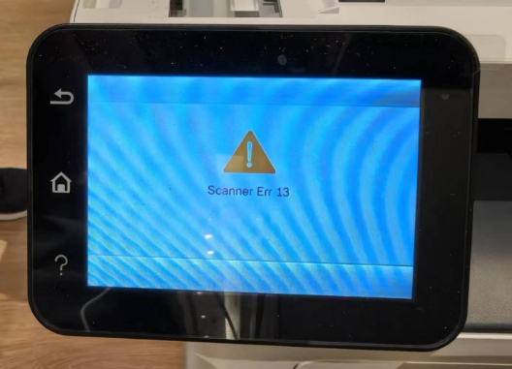
Модели, где может возникнуть ошибка:
Устройства серии BM5200
Дата изготовления устройств: до 1.1.2025
Причина ошибки:
Конструктивный недостаток/низкое качество изготовления, вызванное неправильной сборкой некоторых частей терморезистора в блоке термоблока.

Вероятность возникновения дефекта: 0,6%

Решение:
1. Заменить термоблок.
2. Обновить прошивку. https://drive.google.com/file/d/1f3aTJfVa7gyFjku0l6ovVPjRwWdRJClp/view?usp=sharing

Обновление прошивки:
- Подключить аппарат по USB и включить
- Установить соответствующий драйвер
- После установки драйвера откройте программу обновления встроенного ПО
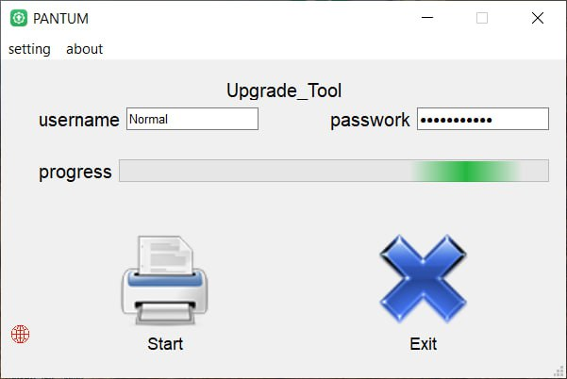
  - Нажмите иконку в левом нижнем углу окна для смены языка
  - Не меняйте имя пользователя и пароль
- Нажмите «Старт»
- Дождитесь завершения этапа проверки информации
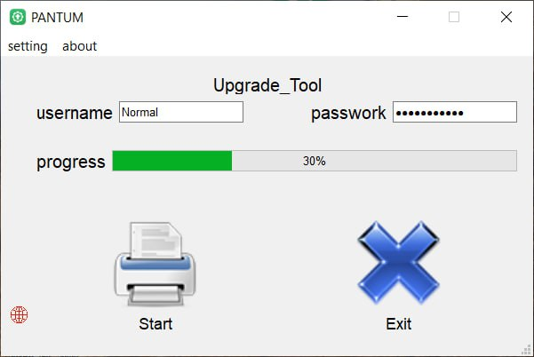
  - Выполнение этапа проверки информации: индикатор выполнения увеличивается с 0% с шагом
в 10% семь раз, достигая 70%.
  - Во время этого процесса появляется всплывающее сообщение об ошибке, например ["Прервано подключение к серверу"] или ["Ошибка согласования связи"] указывает на проблему с автономной перепрошивкой или активацией встроенного ПО.
  - Если устройство не подпадает под действие пакетной проблемы, "Соединение с сервером прервано" ошибка все еще может возникать, препятствуя обновлению.
- Нажмите на кнопку подтверждения слева во всплывающем окне
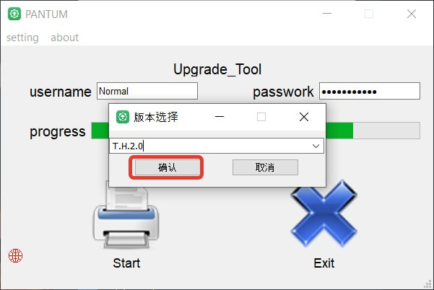
- Нажмите "ОК", оставьте средство обновления встроенного по открытым и вернитесь к принтеру
- Нажмите “Да” на панели управления принтера, затем оставьте принтер включенным.
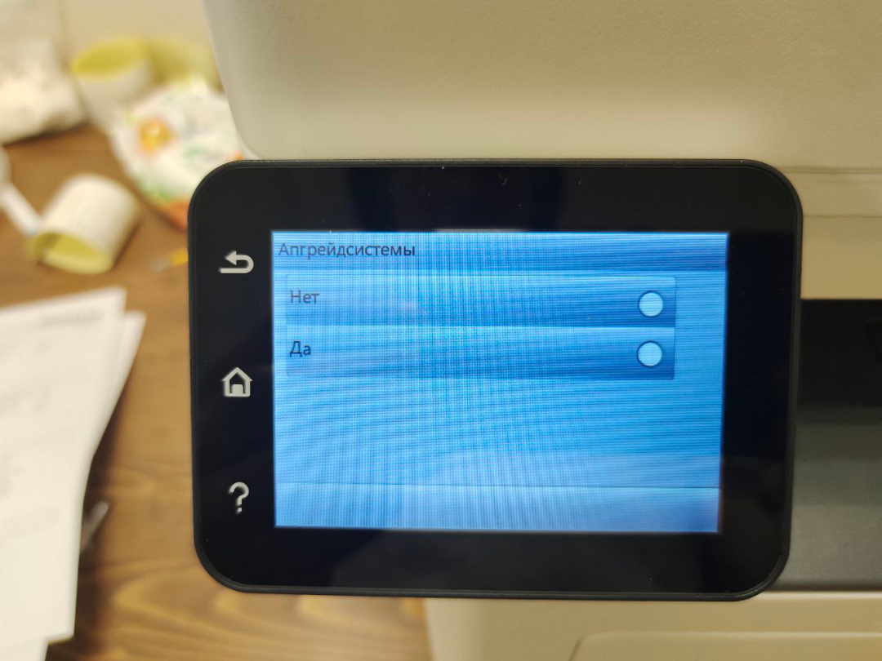
- Как только прошивка будет записана в принтер, нажмите “ОК” и дождитесь автоматического перезапуска принтера для завершения обновления
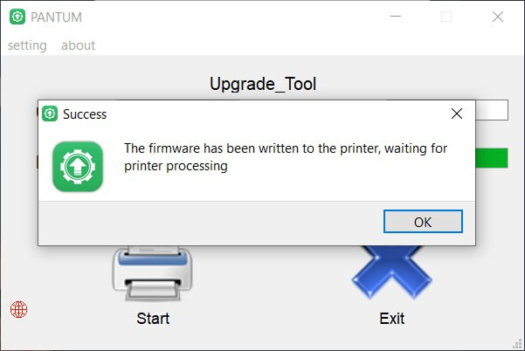
- После успешного обновления встроенного ПО принтера, он должен перезагрузиться. Распечатайте информационную страницу, чтобы проверить версию встроенного ПО и подтвердить, что обновление встроенного по прошло успешно.

